Кирдищев атындағы орта мектебі-бақшасында 15.01.18 күні ҚР-ң президентінің 2018 жылғы халыққа жолдауын мектеп әкімшілігі барлық мектеп педагогтары ортаға салып талдап,танысты.
Жиналысқа 25 мұғалім қатысы.
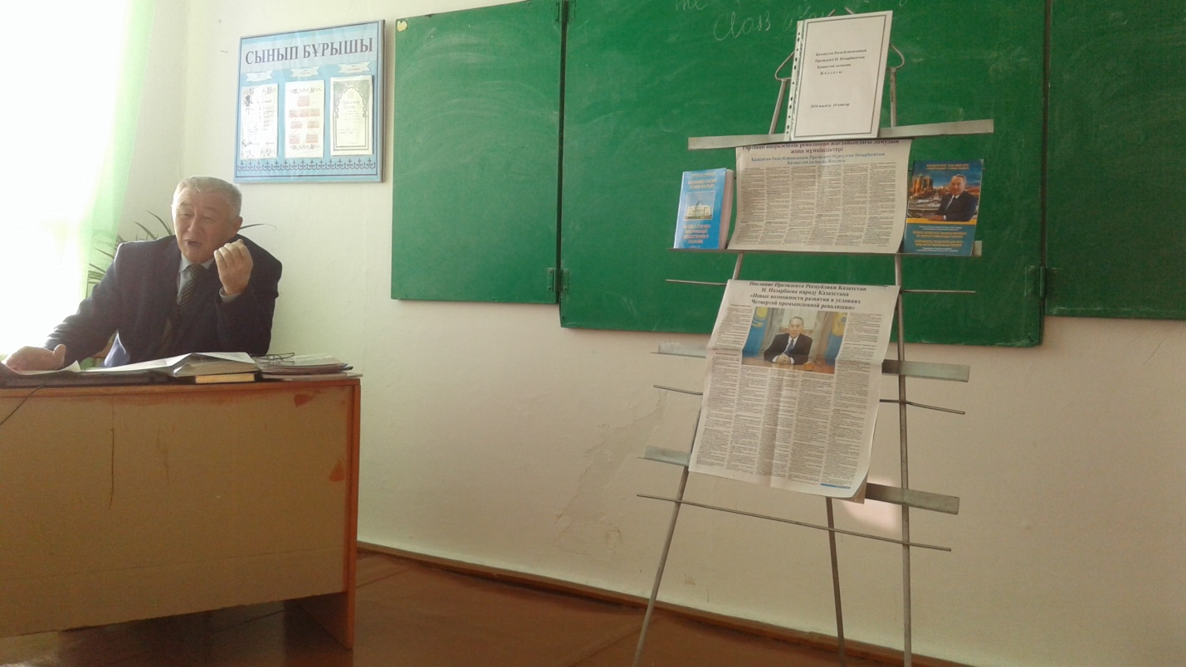
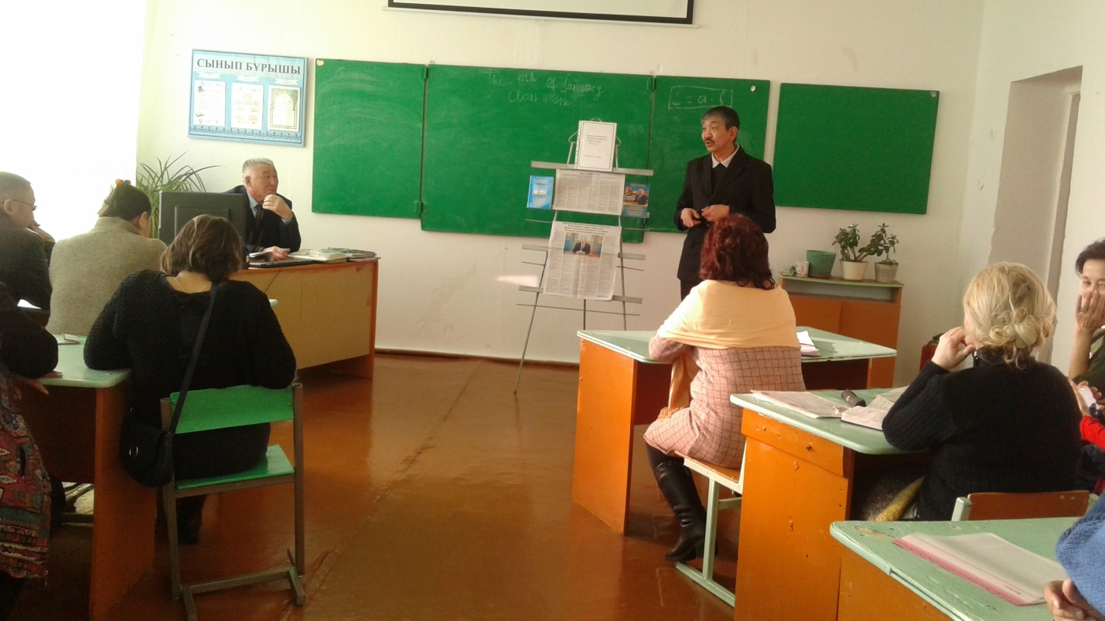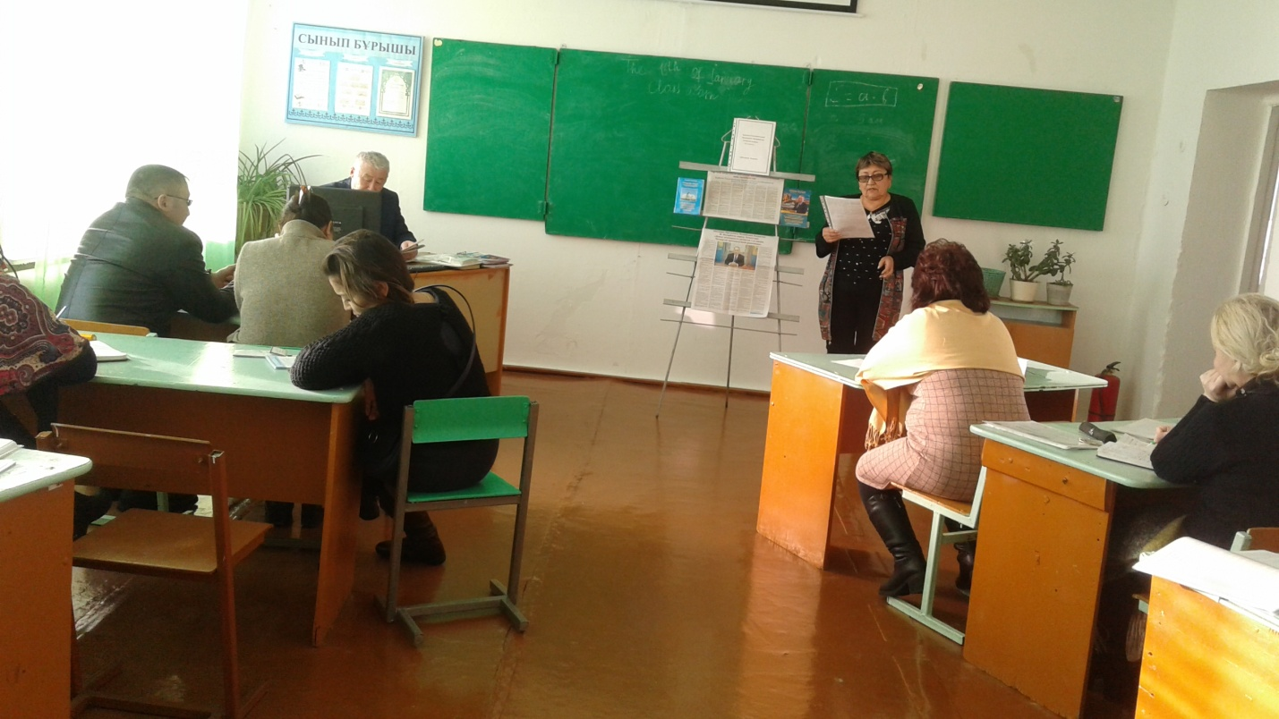

Қазақстан Республикасының Президенті Н. Назарбаевтың Қазақстан халқына Жолдауы. 2018 жылғы 10 қаңтар

Төртінші өнеркәсіптік революция жағдайындағы дамудың жаңа мүмкіндіктері

Құрметті қазақстандықтар!

Бүгінде әлем Төртінші өнеркәсіптік революция дәуіріне, технологиялық, экономикалық және әлеуметтік салалардағы терең және қарқынды өзгерістер кезеңіне қадам басып келеді.
Жаңа технологиялық қалып біздің қалай жұмыс істейтінімізді, азаматтық құқықтарымызды қалай іске асыратынымызды, балаларымызды қалай тәрбиелейтінімізді түбегейлі өзгертуде.
Біз жаһандық өзгерістер мен сын-қатерлерге дайын болу қажеттігін ескеріп, «Қазақстан-2050» даму стратегиясын қабылдадық.
Алдымызға озық дамыған отыз елдің қатарына кіру мақсатын қойдық.
100 нақты қадам – Ұлт жоспары жүзеге асырылуда. Оның 60 қадамы қазірдің өзінде орындалып қойды. Қалғандары, негізінен, ұзақ мерзімге арналған және жоспарлы түрде іске асырылуда.
Өткен жылы Қазақстанның Үшінші жаңғыруы бастау алды.
Индустрияландыру бағдарламасы табысты іске асуда.
«Цифрлық Қазақстан» кешенді бағдарламасы қабылданды.
Қазақстан Республикасының 2025 жылға дейінгі дамуының кешенді стратегиялық жоспары жасалды.
Біздің ұзақ мерзімді мақсаттарымыз өзгеріссіз қала береді.
Қажетті бағдарламалардың барлығы бар.
Бұл Жолдау жаңа әлемге, яғни Төртінші өнеркәсіптік революция әлеміне бейімделу мен жетістікке жету жолын табу үшін не істеу қажеттігін айқындайды.

Құрметті отандастар!
Біз әлем елдерінің сенімі мен құрметіне бөленіп, брендке айналған тәуелсіз Қазақстанды құрдық.
2017 жылы біздің ел БҰҰ Қауіпсіздік Кеңесінің тұрақты емес мүшесі болды.
2018 жылдың қаңтар айында оған төрағалық етудеміз.
Біз дүниежүзілік ЭКСПО мамандандырылған көрмесін өткізу үшін әлемдік қоғамдастық таңдап алған ТМД және Шығыс Еуропа елдері арасындағы бірінші мемлекет болдық.
Қазақстанда табысты жұмыс істеп келе жатқан нарықтық экономика моделі қалыптасты.
2017 жылы еліміз әлемдік дағдарыстың қолайсыз салдарын еңсеріп, сенімді өсу жолына қайта түсті.
Жыл қорытындысы бойынша ішкі жалпы өнімнің өсуі 4 процент болып, ал өнеркәсіптік өнімнің өсуі 7 проценттен асты.
Бұл орайда, өнеркәсіптің жалпы көлемінде өңдеуші сектордың үлесі 40 проценттен асып түсті.
Қазақстанның қолайлы дамуы орта таптың қалыптасуына мүмкіндік берді.
Кедейшілік 13 есе қысқарып, жұмыссыздық деңгейі 4,9 процентке дейін төмендеді.
Еліміздің әлеуметтік-экономикалық табыстарының негізі – біздің басты құндылықтарымыз ретінде қала беретін азаматтық бейбітшілік, ұлтаралық және конфессияаралық келісім.
Дегенмен, Қазақстанның жетістіктері сенімді тірек саналады, бірақ ол ертеңгі табыстарымыздың кепілі емес екенін жақсы сезінуіміз керек.
«Көл-көсір мұнайдың» дәуірі аяқталып келеді. Елімізге дамудың жаңа сапасы қажет.
Жаһандық трендтер көрсетіп отырғандай, ол, бірінші кезекте, Төртінші өнеркәсіптік революцияэлементтерін кеңінен енгізуге негізделуі тиіс.
Мұның өзіндік сын-қатерлері де, мүмкіндіктері де бар.
Жаңа әлем көшбасшыларының қатарына қосылу үшін Қазақстанда қажетті нәрсенің бәрі бар екеніне сенімдімін.
Бұл үшін мынадай міндеттерді шешуге жұмылуымыз керек.

БІРІНШІ. Индустрияландыру жаңа технологияларды енгізудің көшбасшысына айналуы тиіс.
Оның нәтижелері мұнай бағасы күрт төмендеген 2014-2015 жылдардағы дағдарыста негізгі тұрақтандырушы факторлардың бірі болды.
Сол себепті жоғары еңбек өнімділігі бар қайта өңдеу секторына деген бағдарымыз өзгерген жоқ.
Сонымен қатар индустрияландыру 4.0 жаңа технологиялық қалыптың барлық мүмкіндіктерін пайдалана отырып, мейлінше инновациялық сипатқа ие болуға тиіс.
Кәсіпорындарымызды жаңғыртуға және цифрландыруға бағытталған, өнімнің экспортқа шығуын көздейтін жаңа құралдарды әзірлеп, сыннан өткізу қажет.
Бұлар, бірінші кезекте, технологиялардың трансфертін ынталандыруға тиіс.
Еліміздің бірнеше өнеркәсіптік кәсіпорнын цифрландыру жөніндегі пилоттық жобаны іске асырып, бұл тәжірибені кеңінен тарату керек.
Цифрлық және басқа да инновациялық шешімдерді әзірлеушілердің өз экожүйесін дамытуы аса маңызды мәселеге айналып келеді.
Ол біздің Назарбаев Университеті, «Астана» халықаралық қаржы орталығы, IT-стартаптардың халықаралық технопаркі сияқты инновациялық орталықтардың төңірегінде қалыптасуға тиіс.
«Алатау» инновациялық технологиялар паркінің қызметін ұйымдастыруды түбегейлі қайта қарау қажет.
Нақты сектордың жаңа технологияларға деген сұранысты ынталандыруы және венчурлық қаржыландырудың жеке нарығының қызметі инновациялық экожүйе жетістіктерінің негізгі факторлары болып саналады.
Бұл үшін тиісті заңнама қажет.
Бұдан бөлек, IT және инжинирингтік қызмет көрсетуді дамыту ерекше маңызға ие болып отыр.
Экономиканы цифрландыру табыс әкелгенімен, жұмыс күшінің көптеп босап қалу қаупін де тудырады.
Босайтын жұмыс күшін еңбекпен қамту үшін келісілген саясатты алдын ала тиянақтау керек.
Білім беру жүйесін, коммуникация мен стандарттау салаларын жаңа индустрияландыру талаптарына бейімдеу қажет болады.
2018 жылы «цифрлық дәуір» өнеркәсібін қалыптастыруға арналған индустрияландырудың үшінші бесжылдығын әзірлеуге кірісу керек.

ЕКІНШІ. Ресурстық әлеуетті одан әрі дамыту.
ХХІ ғасырда әлемнің табиғи ресурстарға деген мұқтаждығы жалғасуда. Олар болашақта жаһандық экономиканы және еліміздің экономикасын дамыту барысында ерекше маңызға ие болады.
Бірақ шикізат индустрияларын ұйымдастыру ісін, табиғи ресурстарды басқаруға қатысты ұстанымдарды сыни тұрғыдан қайта пысықтау керек.
Кешенді ақпараттық-технологиялық платформаларды белсенді түрде енгізу қажет.
Кәсіпорындардың энергия тиімділігі мен энергия үнемдеуге, сондай-ақ энергия өндірушілердің өз жұмыстарының экологиялық тазалығы мен тиімділігіне қойылатын талаптарды арттыру керек.
Астанада өткен ЭКСПО-2017 көрмесі баламалы, «таза» энергия саласындағы дамудың қаншалықты қарқынды екенін көрсетті.
Бүгінде әлем бойынша өндірілетін электр энергиясының төрттен бірі жаңартылатын энергия көздеріне тиесілі.
Болжам бойынша, 2050 жылға қарай бұл көрсеткіш 80 процентке жетеді.
Біз 2030 жылға қарай Қазақстандағы баламалы энергия үлесін 30 процентке жеткізу міндетін қойдық.
Қазір бізде жалпы қуаттылығы 336 МВт болатын жаңартылатын энергия көздерінің 55 нысаны жұмыс істейді. Соларда 2017 жылы 1,1 миллиард киловатт-сағат «жасыл» энергия өндірілді.
«Жасыл» технологияларға инвестиция салу үшін бизнесті ынталандыру маңызды.
Өңірлердің әкімдері шағын және орта бизнес субъектілерін кеңінен тартып, тұрмыстық қаттықалдықтарды заман талабына сай утилизациялау және қайта өңдеу үшін шаралар қабылдау керек.
Осы және басқа да шаралар заңнамаға, соның ішінде Экологиялық кодекске өзгерістер енгізуді талап етеді.

ҮШІНШІ. «Ақылды технологиялар» – агроөнеркәсіп кешенін қарқынды дамыту мүмкіндігі.
Аграрлық саясат еңбек өнімділігін түбегейлі арттыруға және өңделген өнімнің экспортын ұлғайтуға бағытталуы керек.
Біз егін егіп, дәнді дақылдарды өсіруді үйрендік.
Оны мақтан тұтамыз. Алайда, қазір ол жеткіліксіз.
Шикізатты қайта өңдеуді қамтамасыз етіп, әлемдік нарықтарға жоғары сапалы дайын өніммен шығуымыз қажет.
Бұл мәселені шешуге барлық аграрлық кешеннің түбегейлі бет бұруы маңызды.
Аграрлық ғылымды дамыту мәселесі басты назарда болуға тиіс.
Ол ең алдымен жаңа технологияларды трансферттеумен және оларды отандық жағдайға бейімдеумен айналысуы қажет.
Осыған орай аграрлық университеттердің рөлін қайта қарау керек.
Олар диплом беріп қана қоймай, ауыл шаруашылығы кешенінде нақты жұмыс істейтін немесе ғылыммен айналысатын мамандарды дайындауға тиіс.
Бұл жоғары оқу орындарынан оқу бағдарламаларын жаңартып, агроөнеркәсіп кешеніндегі озық біліммен үздік тәжірибені тарататын орталықтарға айналу талап етіледі.
Мысалы, егін егу мен астық жинаудың оңтайлы уақытын болжамдаудың, «ақылды суарудың», минералды тыңайтқыш себудің, зиянкестермен және арамшөппен күресудің интеллектуалды жүйелері арқылы өнімділікті бірнеше есе арттыруға болады.
Жүргізушісі жоқ техника адами факторды азайтып, егіншіліктің өзіндік құнын айтарлықтай төмендетуге мүмкіндік береді.
Жаңа технологиялар мен бизнес-модельдерді енгізу, агроөнеркәсіп кешенінің ғылымға негізделуін арттыру шаруашылықтарды кооперациялау қажеттігін күшейтеді.
Ауыл шаруашылығы субъектілерінің кооператив түрінде жұмыс істеуіне жан-жақты қолдау көрсетукерек.
Мемлекет бизнеспен бірлесіп, отандық өнімді халықаралық нарыққа шығарудың стратегиялық жолын тауып, ілгерілетуге тиіс.
Ауыл шаруашылығын қарқынды дамыту өнімнің сапасы мен экологиялық тазалығын сақтай отырып жүргізілуі қажет.
Бұл бүкіл әлемге танылатын «Қазақстанда жасалған» табиғи азық-түлік брендін қалыптастырып, ілгерілетуге мүмкіндік береді.
Сонымен қатар жерді барынша тиімді игеретіндерді ынталандырып, ал дұрыс пайдалана алмайтындарға шара қолдану керек.
Тиімсіз субсидияларды ауыл шаруашылығы кешені субъектілеріне арналған банк несиелерін арзандатуға қайта бағыттау қажет.
5 жыл ішінде агроөнеркәсіп кешеніндегі еңбек өнімділігін және өңделген ауыл шаруашылығыөнімінің экспортын, тиісінше, кем дегенде 2,5 есеге арттыруды тапсырамын.

ТӨРТІНШІ. Көлік-логистика инфрақұрылымының тиімділігін арттыру.
Бүгінде Қазақстан арқылы бірнеше трансконтиненталды коридор өтеді.
Бұл туралы көп айтылды.
Жалпы, Қазақстан арқылы өткен жүк транзиті 2017 жылы 17 процентке өсіп, 17 миллион тоннаға жуықтады.
Транзиттен түсетін жыл сайынғы табысты 2020 жылы 5 миллиард долларға жеткізу міндеті тұр.
Бұл инфрақұрылымға жұмсалған мемлекет қаражатын тез арада қайтаруға мүмкіндік береді.
Жүк қозғалысын онлайн режімінде бақылап, олардың кедергісіз тасымалдануы үшін және кедендік операцияларды жеңілдету мақсатымен блокчейн сияқты цифрлық технологиялардың ауқымды түрде енгізілуін қамтамасыз ету қажет.
Заманауи шешімдер логистиканың барлық буынының өзара байланысын ұйымдастыруға мүмкіндік береді.
«Үлкен деректерді» (Big data) пайдалану сапалы талдауды қамтамасыз етуге, өсімнің резервінанықтауға және артық шығынды азайтуға жағдай туғызады.
Осы мақсаттар үшін Интеллектуалды көлік жүйесін енгізу қажет.
Бұл жүйе көлік ағынын тиімді басқаруға және инфрақұрылымды одан әрі дамыту қажеттігін анықтауға жол ашады.
Ішкі өңірлік қатынастарды жақсарту үшін автожолдардың жергілікті желісін жөндеу мен қайта салуға арналған қаржы көлемін көбейту керек.
Осыған жыл сайын бөлінетін бюджет қаражатының жалпы көлемін орташа мерзімдегі кезеңде 150 миллиард теңгеге жеткізу қажет.
Бұл жұмысқа өңірлердегі барлық әкімдіктердің белсенді қатысуын қамтамасыз ету керек.

БЕСІНШІ. Құрылысқа және коммуналдық секторға заманауи технологияларды енгізу.
Жүзеге асырылып жатқан бағдарламалар арқасында Қазақстанда пайдалануға берілген тұрғын үйлердің көлемі жылына 10 миллион шаршы метрден асты.
Тұрғын үйді көпшілікке қолжетімді еткен тұрғын үй жинақтау жүйесі тиімді жұмыс істеуде.
Баспанамен қамту көрсеткіші соңғы 10 жылда бір тұрғынға шаққанда 30 процентке өсіп, бүгінде 21,6 шаршы метрді құрады.
Бұл көрсеткішті 2030 жылы 30 шаршы метрге дейін жеткізу керек.
Осы міндетті орындау барысында құрылыс салудың жаңа әдістерін, заманауи материалдарды,сондай-ақ ғимараттардың жобасы мен қала құрылысының жоспарын жасағанда мүлде басқа тәсілдердіқолдану керек.
Ғимараттардың сапасына, экологиялық тазалығына және энергиялық тиімділігіне жоғары талап қою қажет.
Салынатын және салынған үйлер мен инфрақұрылымдық нысандарды интеллектуалды басқару жүйелерімен жабдықтау керек.
Бұл тұрғындарға қолайлы жағдай жасап, электр энергиясын, жылу мен суды тұтынуды қысқартып, табиғи монополистерді тиімді жұмысқа ынталандырады.
Заңнамаға, соның ішінде табиғи монополиялар саласын реттейтін заңдарға тиісті өзгерістер енгізу қажет.
Әкімдер тұрғын үй-коммуналдық инфрақұрылымын жетілдіру мәселесін мемлекет-жекеменшік серіктестігі негізінде белсенді шешуі керек.
Ауылдық елді мекендерді сапалы ауызсумен қамтамасыз ету үшін Үкімет бұл іске барлық қаражат көздерінен жыл сайын кем дегенде 100 миллиард теңге қарастыруы қажет.

АЛТЫНШЫ. Қаржы секторын «қайта жаңғырту».
Банктік портфельдерді «нашар» несиеден арылту ісін аяқтау қажет.
Ол үшін банк иелері шығындарын мойындай отырып, экономикалық жауапкершілік алуға тиіс.
Акционерлердің аффилирленген компаниялар мен жеке адамдардың пайдасы үшін банктерден қаржы шығаруы ауыр қылмыс болып саналуға тиіс.
Ұлттық Банк мұндай істерге немқұрайлы қарамау керек.
Әйтпесе, мұндай мемлекеттік органның не керегі бар?
Ұлттық Банк тарапынан қаржы институттарының қызметін қадағалау қатаң, уақтылы әрі нәтижеліболуға тиіс.
Мемлекет қарапайым азаматтардың мүдделерін қорғауға одан әрі кепілдік береді.
Жеке тұлғалардың банкроттығы туралы заң қабылдауды тездету қажет.
Сонымен қатар 2016 жылдың 1 қаңтарына дейін халыққа берілген валюталық ипотекалық займдар жөніндегі мәселені Ұлттық Банкке толығымен шешуді тапсырамын.
Сол күннен бастап аталған валюталық займдарды жеке тұлғаларға беруге заң жүзінде тыйым салынған болатын.
Ұлттық Банк пен Үкімет экономика салаларындағы нақты тиімділікті есепке алатын ставкалармен бизнеске ұзақ мерзімді несиелендіруді қамтамасыз ету мәселесін бірлесіп шешуге тиіс.
Инвестициялық ахуалдың одан әрі жақсаруы және қор нарығының дамуы маңызды болып саналады.
Бұл – жұмысын бастаған «Астана» халықаралық қаржы орталығының негізгі міндеттерінің бірі.
Ол халықаралық озық тәжірибені пайдаланып, ағылшын құқығы мен заманауи қаржы технологияларын қолданатын өңірлік хабқа айналуға тиіс.
«Самұрық-Қазына» ұлттық әл-ауқат қоры» ұлттық компанияларының акцияларын IPO-ға табысты түрде шығару қор нарығын дамытуға септігін тигізеді.

ЖЕТІНШІ. Адами капитал – жаңғыру негізі.
Білім берудің жаңа сапасы.
Барлық жастағы азаматтарды қамтитын білім беру ісінде өзіміздің озық жүйемізді құруды жеделдету қажет.
Білім беру бағдарламаларының негізгі басымдығы өзгерістерге үнемі бейім болу және жаңа білімді меңгеру қабілетін дамыту болуға тиіс.
2019 жылдың 1 қыркүйегіне қарай мектепке дейінгі білім беру ісінде балалардың ерте дамуы үшін өз бетінше оқу машығы мен әлеуметтік дағдысын дамытатын бағдарламалардың бірыңғай стандарттарын енгізу қажет.
Орта білім беру саласында жаңартылған мазмұнға көшу басталды, ол 2021 жылы аяқталатын болады.
Бұл – мүлде жаңа бағдарламалар, оқулықтар, стандарттар және кадрлар.
Педагогтарды оқыту және олардың біліктілігін арттыру жолдарын қайта қарау керек болады.
Еліміздің университеттеріндегі педагогикалық кафедралар мен факультеттерді дамыту қажет.
Білім берудің барлық деңгейінде математика және жаратылыстану ғылымдарын оқыту сапасын күшейту керек.
Бұл – жастарды жаңа технологиялық қалыпқа дайындаудың маңызды шарты.
Білім беру мекемелерінің арасындағы бәсекелестікті арттырып, жеке капиталды тарту үшін қала мектептерінде жан басына қатысты қаржыландыру енгізілетін болады.
Біздегі оқушылардың жүктемесі ТМД елдерінің ішінде ең жоғары болып отырғанын және Экономикалық ынтымақтастық және даму ұйымы елдеріне қарағанда орта есеппен үштен бір еседен көп екенін ескеріп, оны төмендету керек.
Барлық өңірлердегі Оқушылар сарайларының базасында компьютерлерді, лабораторияларды және 3Д-принтерлерді қоса алғанда, барлық қажетті инфрақұрылымдары бар балалар технопарктері мен бизнес-инкубаторларының желісін құру керек.
Бұл жас ұрпақты ғылыми-зерттеу саласына және өндірістік-технологиялық ортаға ұтымды түрде кірістіруге көмектеседі.
Қазақстандықтардың болашағы – қазақ, орыс және ағылшын тілдерін еркін меңгеруінде.
Орыс тілді мектептер үшін қазақ тілін оқытудың жаңа әдістемесі әзірленіп, енгізілуде.
Егер біз қазақ тілі ғұмырлы болсын десек, оны жөнсіз терминологиямен қиындатпай, қазіргі заманға лайықтауымыз қажет.
Алайда, соңғы жылдары әлемде қалыптасқан 7 мың термин қазақ тіліне аударылған.
Мұндай «жаңалықтар» кейде күлкіңді келтіреді.
Мысалы, «ғаламтор» (Интернет), «қолтырауын» (крокодил), «күйсандық» (фортепиано) және тағы сол сияқтылар толып жатыр.
Осындай аудармаларды негіздеу тәсілдерін қайта қарастырып, терминология тұрғысынан қазақ тілін халықаралық деңгейге жақындату керек.
Латын әліпбиіне көшу бұл мәселені реттеуге мүмкіндік береді.
2025 жылға дейін білім берудің барлық деңгейінде латын әліпбиіне көшудің нақты кестесін жасау қажет.
Орыс тілін білу маңызды болып қала береді.
2016 жылдан бері жаңартылған бағдарлама бойынша орыс тілі қазақ мектептерінде 1-сыныптан бастап оқытылып келеді.
2019 жылдан 10-11-сыныптардағы жаратылыстану ғылымының жекелеген пәндерін оқытуды ағылшын тіліне көшіру басталатын болады.
Нәтижесінде, біздің барлық түлектеріміз елімізде және жаһандық әлемде өмір сүріп, жұмыс істеуі үшін қажетті деңгейде үш тілді меңгеретін болады.
Сонда ғана нағыз азаматтық қоғам құрылады.
Кез келген этникалық топтың өкілі кез келген жұмысты таңдай алады, тіпті Президент болып сайлануғада мүмкіндігі болады.
Қазақстандықтар біртұтас ұлтқа айналады.
Оқытудың мазмұндылығы заманауи техникалық тұрғыдан қолдау көрсету арқылы үйлесімді түрде толықтырылуға тиіс.
Цифрлық білім беру ресурстарын дамыту, кең жолақты Интернетке қосу және мектептерімізді видеоқұрылғылармен жабдықтау жұмыстарын жалғастыру қажет.
Жұмыс берушілерді тарту арқылы және халықаралық талаптар мен цифрлық дағдыларды ескере отырып, техникалық және кәсіптік білім беру бағдарламаларын жаңарту керек.
«Баршаға тегін кәсіптік-техникалық білім беру» жобасын жүзеге асыруды жалғастыру қажет.
Мемлекет жастарға алғашқы мамандықты береді.
Үкімет бұл міндетті орындауға тиіс.
Орта мектеп пен колледждер және жоғары оқу орындары үздік оқытушыларының видеосабақтары мен видеолекцияларын Интернетте орналастыру керек.
Бұл барлық қазақстандықтарға, оның ішінде шалғайдағы елді мекен тұрғындарына озық білім мен құзыреттілікке қол жеткізуге жол ашады.
Жоғары білім беру ісінде жасанды интеллектпен және «үлкен деректермен» жұмыс істеу үшін ақпараттық технологиялар бойынша білім алған түлектер санын көбейту керек.
Осыған орай металлургия, мұнай-газ химиясы, агроөнеркәсіп кешені, био және IT-технологияларсалаларын зерттеу ісінде басымдық беретін жоғары оқу орны ғылымын дамыту керек.
Қолданбалы ғылыми-зерттеулерді ағылшын тіліне біртіндеп көшіруді жүзеге асыру талап етіледі.
Жоғары оқу орындары шетелдердің жетекші университеттерімен, ғылыми орталықтарымен, ірі кәсіпорындарымен және трансұлттық корпорацияларымен бірлескен жобаларды белсенді түрде жүзеге асыруы қажет.
Жеке сектордың бірлескен қаржыландыруға атсалысуы барлық қолданбалы ғылыми-зерттеу әзірлемелері үшін міндетті талап болуға тиіс.
Жас ғалымдарымызға ғылыми гранттар аясында квота бөліп, оларды қолдаудың жүйелі саясатын жүргізуіміз керек.
Білім беру саласына өзінің инвестициялық жобалары мен экспорттық әлеуеті бар экономиканың жеке саласы ретінде қарайтын кез келді.
Жоғары оқу орындарына білім беру бағдарламаларын жасауға көбірек құқық беріп, олардың академиялық еркіндігін заңнамалық тұрғыдан бекіту керек.
Оқытушылардың қайта даярлықтан өтуіне күш салып, жоғары оқу орындарына шетелдік менеджерлерді тартып, әлемдік университеттердің кампустарын ашу қажет.
Ұлттың әлеуетін арттыру үшін мәдениетіміз бен идеологиямызды одан әрі дамытуымыз керек.
«Рухани жаңғырудың» мән-маңызы да нақ осында.
Өзінің тарихын, тілін, мәдениетін білетін, сондай-ақ заманына лайық, шет тілдерін меңгерген, озық әрі жаһандық көзқарасы бар қазақстандық біздің қоғамымыздың идеалына айналуға тиіс.

Үздік денсаулық сақтау ісі және дені сау ұлт.
Халықтың өмір сүру ұзақтығының өсуіне және медициналық технологиялардың дамуына байланыстымедициналық қызмет көрсетуге деген сұраныс көлемі арта түсетін болады.
Қазіргі денсаулық сақтау ісі қымбатқа түсетін стационарлық емге емес, негізінен аурудың алдын алуға бағытталуға тиіс.
Саламатты өмір салтын насихаттай отырып, қоғамдық денсаулықты басқару ісін күшейту керек.
Жастардың репродуктивті денсаулығын қорғауға және нығайтуға ерекше назар аудару керек.
Тиімділігі аз және мемлекет үшін шығыны көп диспансерлік ем қолданудан негізгі созылмалы ауруларға алыстан диагностика жасап, сондай-ақ осы саланы амбулаторлық емдеу арқылы басқаруға көшу қажет.
Бұл тәжірибе әлемде бұрыннан бар.
Оны батыл әрі белсенді түрде енгізу керек.
Онкологиялық аурулармен күресу үшін кешенді жоспар қабылдап, ғылыми онкологиялық орталық құру қажет.
Халықаралық озық тәжірибе негізінде ауруды ерте диагностикалаудың және қатерлі ісікті емдеудің жоғары тиімділігі қамтамасыз етілуге тиіс.
Біз кардиология, босандыру және өкпе ауруымен күресу кезінде атқарған істеріміз сияқты жұмыстарды да жүргізуіміз керек.
Денсаулық сақтау саласы халықтың, мемлекеттің және жұмыс берушінің ортақ жауапкершілігіне негізделген Міндетті әлеуметтік медициналық сақтандыру жүйесіне кезең-кезеңімен көшетін болады.
Оны енгізудің қажеттілігі ешқандай күмән туғызбайды.
Алайда, Денсаулық сақтау министрлігі мен Еңбек және халықты әлеуметтік қорғау министрлігі іске асырмаған дайындық жұмыстарын тыңғылықты жүргізу талап етіледі.
Мемлекеттің міндеттерін нақты белгілей отырып, Тегін медициналық көмектің кепілдік берілген көлемінің жаңа моделін әзірлеу қажет.
Халық мемлекет тарапынан кепілдік берілмеген қызметтерді Міндетті әлеуметтік медициналық сақтандыру жүйесінің қатысушысы ретінде немесе ерікті медициналық сақтандыру, сондай-ақ бірлесе төлеу арқылы ала алады.
Ақпараттық жүйелерді біріктіру, мобильдік цифрлық қосымшаларды қолдану, электрондық денсаулық паспортын енгізу, «қағаз қолданбайтын ауруханаға» көшу арқылы медициналық көмектің қолжетімділігі мен тиімділігін арттыру қажет.
Медицинада ауруларды диагностикалау мен емдеудің тиімділігін айтарлықтай арттыратын генетикалық талдау мен жасанды интеллект технологияларын енгізуге кірісуіміз керек.
Медициналық кадрлармен қамтамасыз ету және оларды сапалы даярлау маңызды мәселе болып саналады.
Бүгінде бізде Назарбаев Университетінің бірегей Медицина мектебі бар. Онда біріктірілген университет клиникасы жұмыс істейді.
Бұл тәжірибе барлық медициналық жоғары оқу орындарына таратылуға тиіс.
Осы және басқа да шараларды іске асыру үшін «Халық денсаулығы және денсаулық сақтау жүйесі туралы» кодекстің жаңа редакциясын әзірлеу қажет.
Сапалы жұмыспен қамту және әлеуметтік қамсыздандырудың әділетті жүйесі.
Еңбек нарығының тиімділігін қамтамасыз етіп, әрбір адамның өз әлеуетін іске асыра алуы үшін жағдай жасаудың маңызы зор.
Барлық негізгі мамандық бойынша заманауи стандарттар әзірлеу қажет.
Бұл стандарттарда жұмыс берушілер мен бизнесмендер еңбеккерлердің білімі, қабілеті мен құзыретінің қандай болуы қажеттігін нақты белгілейді.
Кәсіби стандарттардың талаптарын ескеріп, білім берудің жаңа бағдарламаларын әзірлеу қажет немесе қазіргі бағдарламаларды жаңарту керек.
Өзін-өзі жұмыспен қамтығандар мен жұмыссыздар экономикалық өсімнің резерві саналады.
Мен өзін-өзі жұмыспен қамтығандар мәселесін қарастыру жөнінде бірнеше рет талап қойғанмын.
Еңбек және халықты әлеуметтік қорғау министрлігі бұл іске жауапсыздық танытып, атүсті қарап отырды.
Адамдарды нәтижелі жұмысқа тарту үшін көбірек мүмкіндік беріп, олардың жеке кәсібін бастауына немесе жаңа мамандық алып, жұмысқа орналасуына жағдай жасау керек.
«Атамекен» ұлттық кәсіпкерлер палатасының бизнесті үйрету жөніндегі жұмыстары қолдауға тұрарлық.
Нәтижелі жұмыспен қамтуды және жаппай кәсіпкерлікті дамыту бағдарламасы аясында оның құралдарын нығайта отырып, халықтың осы санаттарын кеңінен тарту қажет.
Өзін-өзі жұмыспен қамтығандарды тіркеу үдерісін мейлінше жеңілдетіп, оларға мемлекет алдындағы міндеттерін адал атқару тиімді болатындай жағдай туғызу қажет.
Қазақстандықтардың жаңа жұмыс орнын салыстырмалы түрде тезірек иеленуге, соның ішінде еліміздің басқа да елді мекендерінен жұмыс табуға мүмкіндігі болуға тиіс.
Бірыңғай электрондық еңбек биржасын кең ауқымда енгізу қажет. Онда бос жұмыс орындары мен жұмыс іздеушілер туралы барлық ақпарат жинақталуға тиіс.
Азаматтар үйлерінен шықпай-ақ кәсіби бағдарлы тест тапсырып, оқу курстары мен мемлекеттік қолдау шаралары туралы біліп, өзін қызықтыратын жұмыс таба алатын болады.
Еңбек кітапшаларын да электрондық форматқа көшірген жөн.
Электрондық еңбек биржасы туралы заңды 2018 жылғы 1 сәуірге дейін қабылдау қажет.
Әлеуметтік саясат азаматтарды толыққанды экономикалық өмірге тарту арқылы жүзеге асырылатын болады.
Қазір зейнетақы жүйесі толықтай еңбек өтіліне байланыстырылған.
Кім көп жұмыс істесе, сол көп зейнетақы алатын болады.
Осыған орай, барша қазақстандықтар өздерінің атқаратын жұмыстарын заңдастыруға зор мән беруі керек.
Әлеуметтік сақтандыру жүйесінде де еңбек өтілі мен өтемақы мөлшері арасындағы өзара байланыс күшейтілетін болады.
Біз 2018 жылдан бастап халықтың әлеуметтік тұрғыдан аз қамтылған тобына атаулы әлеуметтік көмеккөрсетудің жаңа тәртібіне көштік.
Оның шегі ең төменгі күнкөріс деңгейінің 40 процентінен 50 процентіне дейін көтерілді.
Еңбекке қабілетті әлеуметтік тұрғыдан аз қамтылған азаматтар үшін берілетін қаржылай көмек оларжұмыспен қамту шараларына қатысқан жағдайда ғана қолжетімді болады.
Еңбекке қабілетсіз азаматтарға мемлекеттік қолдау көрсету шаралары күшейтіледі.

Қымбатты қазақстандықтар!
Мемлекет өзінің әлеуметтік міндеттемелерінің барлығын толықтай орындайды.
2016-2017 жылдары зейнетақы мен жәрдемақы үш рет көбейгенін еске салғым келеді.
Базалық зейнетақы, жалпы алғанда, 29 процентке, ынтымақты зейнетақы 32 процентке, бала тууға байланысты жәрдемақы 37 процентке, ал мүгедектер мен асыраушысынан айырылғандарға төленетін жәрдемақының әрқайсысы 43 процентке өсті.
Денсаулық сақтау саласындағы қызметкерлердің жалақысы 28 процентке дейін, білім беру саласы қызметкерлерінің жалақысы 29 процентке дейін, әлеуметтік қорғау саласы қызметкерлерініңжалақысы 40 процентке дейін, «Б» корпусындағы мемлекеттік қызметшілердің жалақысы 30 процентке, стипендиялар 25 процентке өсті.
Дағдарыс заманы. Әйтсе де, әлемнің санаулы ғана елдері әлеуметтік салаға жұмсайтын шығындарын осылай арттыра алды.
Республикалық бюджеттің әлеуметтік салаға бөлінген шығыны 2018 жылы 12 процентке өсіп, 4,1 триллион теңгеден асты.
Әлеуметтік төлемдерді, соның ішінде зейнетақыны өсіру 3 миллионнан астам қазақстандықтың табыстарын көбейтеді.
2018 жылдың 1 қаңтарынан бастап ынтымақты зейнетақы 8 процентке артты.
Мүгедектерге, асыраушысынан айырылған және мүгедек балалар тәрбиелеп отырған отбасыларына арналған жәрдемақылар 16 процентке дейін өсті.
2018 жылдың 1 шілдесінен бастап базалық зейнетақы еңбек өтіліне байланысты орташа алғанда 1,8 есе көбейетін болады.
Бұдан бөлек, 2018 жылдың 1 шілдесінен бастап кәмелетке толған, бала кезінен бірінші топтағы мүгедектерді бағып отырған ата-аналар үшін қосымша мемлекеттік жәрдемақыны енгізуді тапсырамын.
Бір ең төменгі күнкөріс деңгейінен кем емес мұндай жәрдемақыны шамамен 14 мың отбасы ай сайын алады.
2018 жылы осы мақсатқа 3 миллиард теңгеге дейін қаржы қажет болады.
Мұғалім мәртебесін арттыру мақсатымен білім берудің жаңартылған мазмұнына көшкен ұстаздардың лауазымдық жалақысын 2018 жылдың 1 қаңтарынан бастап 30 процентке көбейтуді тапсырамын.
Жаңартылған мазмұн дегеніміз – халықаралық стандарттарға сай келетін және Назарбаев зияткерлік мектептерінде бейімделуден өткен заманауи оқу бағдарламалары.
Бұлар біздің балаларымызға қажетті функционалдық сауаттылық пен сыни тұрғыдан ойлау қабілетін дарытады.
Сонымен қатар 2018 жылы категориялар арасындағы алшақтықты арттырып, мұғалімдер үшін біліктілік деңгейін ескеретін категориялардың жаңа кестесін енгізуді тапсырамын.
Категорияларды бүкіл әлемде қолданылып жүрген ұлттық біліктілік тест арқылы беру керек.
Бұл педагогтарды өздерін ұдайы жетілдіруге ынталандыратын болады.
Нәтижесінде, мұғалімдердің жалақысы біліктілігінің расталуына байланысты тұтастай алғанда 30 проценттен 50 процентке дейін өседі.
Бұл үшін биыл қосымша 67 миллиард теңге бөлу қажет.

СЕГІЗІНШІ. Тиімді мемлекеттік басқару.
Мемлекеттік әкімшілендіру кезінде кәсіпкерлер мен тұрғындардың шығындарын қысқартуға байланысты жұмыстарды жалғастыру қажет.
Осыған орай бизнесті реттеуге қатысуды әрі қарай азайтуға бағытталған заң қабылдауды жылдамдату керек.
«Бір терезе» қағидаты бойынша бизнеске мемлекеттік қолдау көрсету үдерістерін цифрландырудықамтамасыз ету қажет.
Мемлекеттік органдардың ақпараттық жүйелерінің интеграциясы «бір өтініш» қағидаты бойынша жекелеген мемлекеттік қызмет көрсетуден кешенді қызмет көрсетуге көшуге мүмкіндік береді.
Сонымен қатар табиғи монополия субъектілері көрсететін қызметтерінің сапасын арттыру жөніндегі жұмысты жалғастыру керек.
Олар үшін және энергия өндірушілер үшін инвестициялық бағдарламаларын ескеріп, негізделген тарифтерді белгілеу маңызды.
Бизнес-климатты жақсарту үшін батыл іс-қимыл талап етіледі, әсіресе өңірлік деңгейде.
Үкімет бизнесті көлеңкеден шығарып, оны қолдауға бағытталған жүйелі шаралардың жаңа пакетіндайындауға тиіс.
Мемлекеттік органдарға бағынышты ұйымдардың санын қысқарту есебінен жекешелендіру жоспарын кеңейте отырып, оны іске асыруды жеделдету қажет.
Әкімшілік шығындарды азайту үшін ведомствоға бағынышты нақты қажетті ұйымдарды мүмкіндігіншебіріктіру керек.
Босаған қаражатты мемлекеттік қызметшілердің факторлық-балдық шкалаға негізделген жаңа еңбекақы жүйесін енгізуге бағыттау қажет.
Бұл орталықтағы және өңірлердегі мемлекеттік қызметшілер жалақысының диспропорциясын қысқартады, сондай-ақ жұмыстың сипаты мен тиімділігі ескерілетін болады.
Үкіметке Мемлекеттік қызмет істері агенттігімен бірлесіп, 2018 жылы орталық және жергілікті мемлекеттік органдарда осы жүйені енгізудің пилоттық жобаларын іске асыруды тапсырамын.
Өңірлердегі мемлекеттік қызметтің тиімділік әлеуетін олардың экономикалық дербестігі мен жауапкершілігін арттыру арқылы мейлінше толық ашу керек.
Жалпы алғанда, өңірлік саясат өңірлердің шығындарын теңестіруден жеке табыстарының өсімін ынталандыруға бағытталуға тиіс.
Атап айтқанда, бүгінде әлемдегі әрбір оныншы жұмыс орнын ашып отырған сырттан келушілер туризмі мен ішкі туризм кез келген өңір үшін перспективалық табыс көздерінің бірі болып саналады.
Үкімет виза мәселелерін жеңілдетуді, инфрақұрылымды дамытуды және туризм саласындағы кедергілерді алып тастауды қамтитын кешенді шаралар қабылдауы керек.
Фискальды орталықсыздандыру аясында шағын және орта бизнестен түсетін корпоративті табыс салығын өңірлік бюджеттерге беру мәселесін шешу керек.
2018 жылдың 1 қаңтарынан бастап 2 мыңнан астам адам тұратын аудандық маңызы бар қалалар, ауылдар мен ауылдық округтерде жергілікті өзін-өзі басқарудың дербес бюджеті мен коммуналдық меншігін енгізу заң жүзінде белгіленген.
2020 жылдан бастап бұл нормалар барлық елді мекендерде күшіне енеді.
Салықтық және салықтан тыс басқа да түсімдердің 7 түрі, сондай-ақ шығындардың 19 бағыты ауыл бюджетіне берілді.
Бұл жергілікті маңызы бар мәселелерді шешу үшін халықты тартуға мүмкіндік береді.
Сонымен қатар мемлекеттік органдар нақты уақыт және жедел жауап беру режімінде азаматтардың ескертпелері мен ұсыныстарын есепке алу үшін заманауи цифрлық технологияларды қолдануға тиіс.
Мемлекет пен компаниялар жаңа технологияларды енгізе отырып, өз ақпараттық жүйелері мен құрылғыларының берік қорғалуын қамтамасыз етуі керек.
Бүгінде киберқауіпсіздік ұғымы тек ақпаратты ғана емес, сонымен қатар өндірістік және инфрақұрылымдық нысандарды басқару тетігін қорғау дегенді де білдіреді.
Осы және өзге де шаралар Қазақстанның Ұлттық қауіпсіздік стратегиясында көрініс табуға тиіс.

ТОҒЫЗЫНШЫ. Жемқорлықпен күрес және заңның үстемдігі.
Жемқорлықтың алдын алуға бағытталған күрес жалғаса береді.
Көп жұмыс істеліп жатыр.
Соңғы 3 жылда ғана жоғары лауазымды шенеуніктер мен мемлекеттік компаниялардың басшыларын қоса алғанда, жемқорлық үшін 2,5 мыңнан астам адам сотталды.
Осы уақыт ішінде олардың 17 миллиард теңге көлемінде келтірген залалы өтелді.
Мемлекеттік органдардағы процестерді, соның ішінде олардың халықпен және бизнеспен қарым-қатынасын цифрландыру маңызды болып саналады.
Атап айтқанда, азаматтар өз өтініштерінің қалай қарастырылып жатқанын көріп, дер кезінде сапалы жауап алуға тиіс.
Сот және құқық қорғау жүйелерін институционалды тұрғыдан өзгерту жүзеге асырылуда.
Заңнамаға қылмыстық процестегі азаматтардың құқықтарын қорғау ісін күшейтуді, оның әсіре қатаңдығын бәсеңдетуді көздейтін нормалар енгізілді.
Адвокаттардың құқықтары мен сотқа дейінгі сатыдағы сот бақылауының аясы кеңейді.
Құқық қорғау органдарының өкілеттігі мен жауапкершілік шегі айқындалды.
Азаматтардың конституциялық құқықтарына кепілдікті нығайту, құқық үстемдігін қамтамасыз ету, құқық қорғау қызметін ізгілендіру жұмыстарын жалғастыру қажет.
Қоғамдық тәртіпті сақтау және қауіпсіздікті қамтамасыз ету саласында көшелерде және адам көп жиналатын қоғамдық орындарда бейнебақылау жүргізетін, азаматтарды анықтайтын және жол қозғалысын қадағалайтын интеллектуалды жүйелерді белсенді түрде енгізу керек.

ОНЫНШЫ. «Ақылды қалалар» «ақылды ұлт» үшін.
2018 жыл – елордамыз Астананың 20 жылдығын атап өтетін мерейтойлы жыл.
Бас қаламыздың қалыптасуы және Еуразияның маңызды даму орталықтарының қатарына қосылуы – баршамыздың ортақ мақтанышымыз.
Заманауи технологиялар жылдам өсіп келе жатқан мегаполистің проблемаларын тиімді шешуге жол ашады.
«Смарт Сити» тұжырымдамасы мен қалаға қоныс аударатын адамдардың құзыреттерін дамыту негізінде қалалық ортаны басқаруды кешенді түрде енгізу қажет.
Әлемде инвесторлар үшін қалалар бәсекеге түседі деген түсінік қалыптасты.
Олар елді емес, жайлы өмір сүріп, жұмыс істейтін қаланы таңдайды.
Сондықтан, Астананың тәжірибесі негізінде «Смарт Сити» «эталонды» стандартын қалыптастырып, Қазақстан қалалары арасында озық практиканы таратуды және тәжірибе алмасу ісін бастау керек.
«Ақылды қалалар» өңірлік дамудың, инновацияны таратудың және еліміздің барлық аумағында тұрмыс сапасын арттырудың локомотивтеріне айналады.
Міне, алдымызда тұрған 10 міндет осы. Бұлар – түсінікті әрі айқын.

Қымбатты қазақстандықтар!
Біз саяси тұрақтылық пен қоғамдық келісімнің арқасында экономикамызды, саясатымызды және санамызды жаңғыртуға кірістік.
Технологиялық және инфрақұрылымдық тұрғыдан дамудың жаңа кезеңіне тың серпін берілді.
Конституциялық реформа билік тармақтары арасындағы балансты нақтылай түсті.
Біз ұлттық сананы жаңарту үдерісін бастадық.
Бұл базалық үш бағыт Қазақстан жаңғыруының жүйелі үш тұғыры болып саналады.
Біз жаңа заманға сай болу үшін Төртінші өнеркәсіптік революция жағдайындағы тарихи өрлеу бастауында тұрған біртұтас ұлт болуымыз керек.

